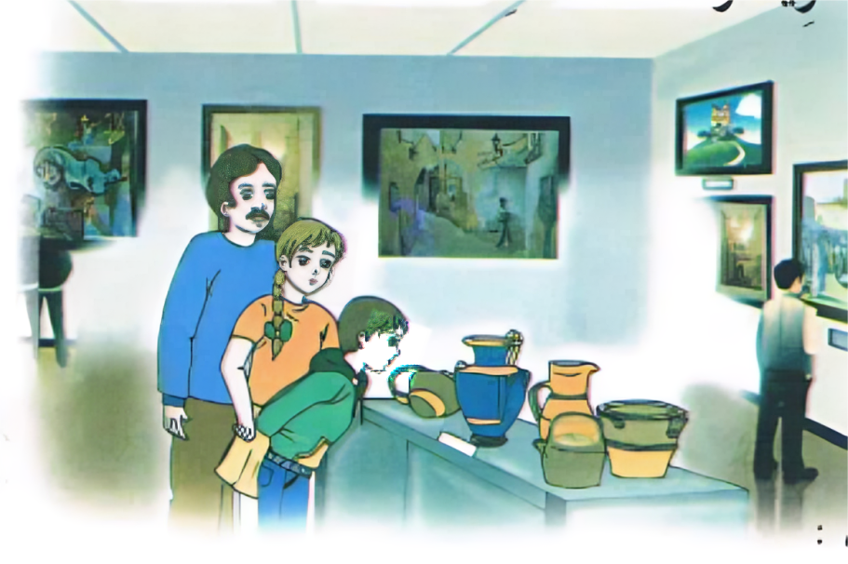
النص المنطوق : جرة من الفخار
كسر جمال جرة من الفخار، كانت تزين بهو البيت . وهو يلعب بكرة القدم، صاحت الأم : من الذي فعل هذا ؟ أَنت يا سعاد ؟ قال جمال بصوت منخفض: أنا يا أمي . سكتت الأم قليلا ثم قالت متنهدة: ألا تعلم أن هده الجرة ثمينة ، فهي
من موروث العائلة، و بسبب طيشك كسرتها .
شعر جمال بحزن كبير و قرر أن يقتصد من مصروفه اليومي ليشتري لامه جرة صغيرة ، و يعتذر لها .

المقطع الثامن : الـموروث الحضاري
الأسبوع الأول

المقطع التعليمي 08: الـموروث الحضاري الأسبوع : 1 السنة الثانية
الميدان : فهم المنطوق والتعبير الشفوي
النص المنطوق : جرة من فخار
مؤشرات الكفاءة : حسن الاستماع، فهم المعنى العام للمنطوق

التقويم | الوضعيات التعلمية والنشاط المقترح | المراحل
يجيب عن الأسئلة | الوضعیة المشكلة الانطلاقیة  - تختلف الوسائل و الأدوات التي یستعملھا الإنسان من زمن إلى زمن آخر ، و كذلك یختلف  الاحتفال بالأعیاد و المناسبات أیضا  - عرف زملاءك ببعض الأدوات و الوسائل القدیمة | مرحلة الانطلاق
يستمع  إلى  النص المنطوق  و يبدي اهتمامه  يجيب عن أسئلة الفهم بإنتاج جملة بسيطة  أجرأة أحداث النص | 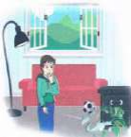  فهم المنطوق : يقرأ الأستاذ النص المنطوق " جرة من فخار " و أثناء ذلك يجب التواصل البصري بينه و بين متعلميه مع الاستعانة بالأداء حس حركي و القرائن اللغوية ( الإيماء و الإيحاء ) ... اختبار مدى فهم المتعلمين للنص المنطوق :  - عم یتحدث النص ؟ ما ھو عنوانه؟  فتح الكتب ومشاھدة الصورة في النشاط  - اذكر ما تراه في الصورة  تجزئة النص المنطوق قراءة و الإجابة عن الأسئلة  - ماذا كسر جمال ؟  - ماھي المادة المصنوعة منھا ؟ ماذا كانت تزین ؟  - كیف كسرھا ؟ لماذا ھي ثمینة ؟  - بماذا رد علیھا ؟ لماذا كان صوته منخفض ؟ بماذا شعر جمال ؟- ماذا قرر أن یفعل ؟  .إعادة قراءة النص كاملا.  - ما الذي اعجبك ، و مالذي یعجبك في تصرفات جمال ؟  - ھل تتفق مع الام في حرصھا على الجرة ؟ لماذا ؟  استخلاص القیم من النص المنطوق و تدوینھا على السبورة  الصدق ، المحافظة على التراث ، طاعة الوالدین | مرحلة بناء التعلمات  فهم المنطوق
بناء أفكار جديدة تدعم ما ورد في النص المنطوق | يعبّر انطلاقا من مشهد :  يطلب المعلم من التلاميذ فتح الكتاب المدرسي  يصف التلاميذ المشهد تلقائيا ، مع تقديم بعض الأسئلة التوجيهية مراعاة لمستوى التلاميذ.  الصورة 01 :  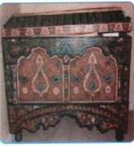  - ما الذي یظھر في الصورة ؟ ماھي المادة التي صنع منھا ؟  - بماذا زین ؟- ماھي استعمالاته ؟  - ھل تمتلكون واحدا في المنزل ؟ - ماذا تستخدمون الآن ؟  الصورة 02 :  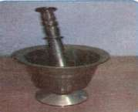  - ما اسم الأداة التي تظھر في الصورة ؟  - ماھي المادة التي صنع منھا ؟ ھل تعرف مواد أخرى یصنع منھا ؟  - ماھي استعمالاته؟  - تحدث عن المھراس الموجود في بیتكم  - ماھي الآلات التي تقوم بعمله ؟ | التدريب والاستثمار  التعبير الشفوي

المقطع التعليمي 08: الـموروث الحضاري الأسبوع : 1 السنة الثانية
الميدان : التعبير الشفوي النشاط : إنتاج شفوي+ استعمل الصيغ
الموضوع : جرة من فخار + الذي – التي - الذين - اللواتي
مؤشرات الكفاءة : يعبّر عن أفكاره انطلاقا من النص المنطوق تعبيرا سليما و يفهم تسلسل الأحداث و يبني أفكاره عليها موظفا الصيغ

التقويم | الوضعيات التعلمية والنشاط المقترح | المراحل
يجيب عن الأسئلة. | كيف أصبح بهو المنزل بعدما كسر جمال الجرة ؟  - وأنت ماذا يجب عليك فعله للمحافظة على أثاث المنزل خصوصا الأثاث القديم مثل  الأواني الفخارية القديمة ؟ | مرحلة الانطلاق
يتعرف على الصيغ ويستعملها في جمل مفيدة  يلاحظ ويعبرعن سندات او صور ويربط بين الأحداث | طرح أسئلة توجيهية والتصويب على الصيغة المستهدفة .  - ما هو السؤال الذي طرحته الأم بعد تكسر الجرة ؟- من احتفظ بها طوال هذه السنين؟  تسجيل الإجابة الصحيحة وتلوين الصيغة المستهدفة .  يقرأ المتعلمون الجملتان عدة مرات.  أردت الاستفسار عن التلميذ الذي سيوزع كراريس القسم .- كيف ستسأل؟  – من الذي سيوزع كراريس القسم ؟  - لو كانت بنت . من التي ستوزع كراريس القسم .  -دخل المدير فوجد إنجازا رائعا في متحف القسم وأراد الاستفسار عن أصحابه ماذا  قال؟ من الذين أنجزوا هذا المشروع الرائع ؟  لو كانت البنات من أنجزن العمل ماذا سيقلن ؟ - نحن اللواتي أنجزن المزهرية.  - يطلب المعلم تعريفا بسيطا لـ الذي ، التي ، الذين، اللواتي ، ثم يشرح  الاسم الموصول هو اسم نأت به لربط الكلام وبالأخص ربط الأسماء بالأفعالككنحو قولنا:  جاء الطالب الذي يحترم مدرسه...  يطلب الأستاذ توظيف الذي ، التي، الذين ، اللواتي في جمل.  - تسجل أحسن الإجابات على السبورة مع تلوين الصيغة  - يقرأ المتعلمون الجمل قراءات فردية  إنتاج شفوي يدعى التلاميذ إلى فتح الكتاب المدرسي ( أو تعليق المشهد إن توفر).  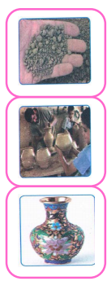  يطلب من التلاميذ مشاهدة الصوره و التعبير عنها تلقائيا و شفويا بالاستعانة بما ورد في النص المنطوق .  التعبیر عن الصورة الأولى  - ما الذي یحمله ھذا الرجل في یده ؟  - ماذا سیضیف له ؟ لماذا ؟  التعبیر عن الصورة الثانیة  - من ھذا الذي یظھر في الصورة؟  - ماذا یفعل ؟  - ما اسم الأداة التي یستعملھا ؟العجلة الدوارة  - ھل تعرف طرقا أخرى ؟ بالید او بالقالب  التعبیر عن الصورة الثالثة  - بعد أن قام بتشكیل الجرة ، أین سیضعھا ؟  - بماذا زینھا ؟ ماھي استعمالاتھا ؟ | مرحلة بناء التعلمات
ينتج نصا شفويا | انتاج نص شفويا مع التركيز على استعمال الصيغ المدروسة | الاستثمار

المقطع التعليمي 08: الـموروث الحضاري الأسبوع : 1 السنة الثانية
الميدان : فهم المكتوب النشاط :قراءة و إتقان
الموضوع : زيارة المتحف
مؤشرات الكفاءة : يقرأ النص قراءة سليمة مراعيا مخارج الحروف وعلامات الوقف ويفهم ألفاظه وأفكاره

التقويم | الوضعيات التعلمية والنشاط المقترح | المراحل
يجيب عن الأسئلة | العودة إلى النص المنطوق:  - لماذا شعرت الأم بالحزن بعد أن كسر أحمد الجرة ؟  - ما اسم المكان الذي نجد فیه الأشیاء القدیمة ،مثل ھذه الجرة ؟ | مرحلة الانطلاق
ينصت  يقرأ  يشرح المفردات  و يوظفها  يجيب عن الأسئلة  يستخرج  القيم | ◄ يطلب من المتعلمين فتح الكتاب الصفحة 158  مطالبة المتعلمين بمشاهدة الصورة ( أو تعليق المشهد إن توفّر ) .  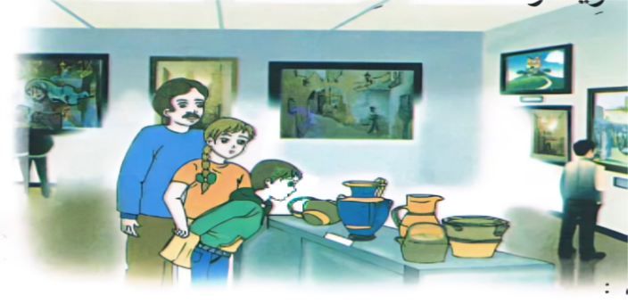  - من یظھر في الصورة ؟ أین ھم ؟ ماذا الذي یفعلونه ؟ ما الذي ینظرون إلیه ؟  *یسجل الأستاذ توقعات المتعلمین عن موضوع النص  انطلاقا من تعابیرھم البسیطة.  *قراءة النص قراءة نموذجیة من طرف الأستاذ.  *مطالبة المتعلمین بالقراءة مع أداء المعنى ، و مراعاة علامات الوقف .  *تذلیل الصعوبات وشرح المفردات الصعبة: التقلیدیة ......بمرافقة المتعلمین ،  مستعینا بالقرائن اللفظیة و السیاقیة لفھم الكلمات و التعابیر ، وتوظیفھا في  وضعیات جدیدة .  *یناقش الأستاذ المتعلمین في النص عبر أسئلة تتعلق بالفھم .  - أین ذھب جمال مع أبیه و أخته؟ من رحب بھم ؟ و ماذا سلمھم ؟  - ما ھي الأشیاء القدیمة الموجودة في المتحف ؟  - ما الذي أشارت إلیھ سعاد ؟ ماذا ظھر على الشاشة ؟ ماھو الشعار الذي طلب الأب قراءته؟  *إعادة قراءة النص .  ماھو واجبنا اتجاه تراثنا ؟  استخلاص الجانب القيمي للنص:يتعرف على التراث القديم ،يدرك واجبه في المحافظة  عليه ، تشجيع صناعة الفخار والصناعات التقليدية ..... | مرحلة بناء التعلمات
ينجز  فرديا ويصحح جماعيا | النشاط 02 على دفتر الأنشطة الصفحة 89 أفهم و أجيب :  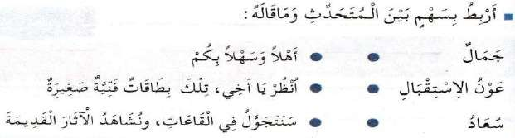 | الاستثمار
المقطع التعليمي 08: الـموروث الحضاري الأسبوع : 1 السنة الثانية
الميدان : فهم المكتوب و التعبير الكتابي النشاط : قراءة وكتابة
الموضوع : زيارة المتحف + الذي و التي
مؤشرات الكفاءة : يميّز الذي و التي كتابة و نطقا. و ينطق الحروف نطقا صحيحا.

التقويم | الوضعيات التعلمية والنشاط المقترح | المراحل
يجيب عن الأسئلة | تلخیص النص المقروء بواسطة أسئلة موجھة لتحدید الأفكار الأساسیة:  - إلى أین ذھب جمال مع أبیه و أخته ؟- ماھي الأشیاء التي شاھدوھا في المتحف ؟- ماھو  واجبنا نحو التراث ؟ | مرحلة الانطلاق
يقرأ النص  ینطق بالحرف  نطقا سلیما  یقرأ الكلمات  یكتب بشكل  سلیم | أكتشف و أمیز  1- الإدراك و عرض النموذج .  قراءة النص من قبل المتعلمین - طرح الأسئلة التالیة :  من ھو الذي رحب بالزوار ؟ إلى ماذا أشارت سعاد ؟  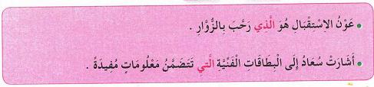  - قراءة الجمل من قبل الأستاذ ، ثم قراءات فردیة .  - و بعد ذلك تحلیلھا إلى كلمات ، استخراج الكلمات المستھدفة . الذي التي  2- الإستجابة الموجھة:  یكتب الأستاذ الكلمتین :  - لاحظوا كیف تكتب الذي ؟ - مع من نستعملھا ؟ المذكر  - جمل أخرى للتثبیت :  - من الذي قرأ الدلیل ؟ جمال ھو الذي قرأ الدلیل .  - من الذي طلب قراءة الشعار ؟ الأب ھو الذي طلب قراءة الشعار.  - نفس العمل مع التي .  3- الإستجابة المستقلة : قراءة الجملتین المعروضتین على السبورة و تحدید الأسماء  الموصولة .  التطبیق :مطالبة المتعلمین بإنتاج جمل تتضمن الظاھرة المستھدفة ، تكتب على السبورة لتقرأ . | مرحلة بناء التعلمات
يكتب الكلمات على اللوحة | أتدرب على الكتابة :  : یختار الأستاذ بعض الجمل التي انتجها التلاميذ ، و یكتبھا على السبورة المخططة .  كتابتھا على الألواح ، ثم كتابتھا على الكراس مراعیا الأبعاد و المعاییر المناسبة. | الاستثمار

المقطع التعليمي 08: الـموروث الحضاري الأسبوع : 1 السنة الثانية
الميدان : فهم المكتوب و التعبير الكتابي النشاط :قراءة و إملاء
الموضوع : زيارة المتحف + الذي و التي
مؤشرات الكفاءة : يثبت الذي و التي سمعا و نطقا في كلمات ويكتبه حسب موقعه في الكلمة

التقويم | الوضعيات التعلمية والنشاط المقترح | المراحل
يجيب عن الأسئلة | على الألواح : يملي المعلم الكلمات ← المكتبة – أحمد – انطلق – أكل  اكتب على لوحتك جملة تتضمن الذي ، ثم جملة تتضمن التي . | مرحلة الانطلاق
يقرأ النص  ینطق بالحرف  نطقا سلیما  یقرأ الكلمات  یكتب بشكل  سلیم  يتعرف على الظواهر و يوظفها  يكتب مايسمع ثم يكتشف خطأه ويصححه | العودة إلى النص المقروء:  - من التي رافقت جمال و أبیھ إلى المتحف ؟  - ماھو الدلیل الذي سلمھ لھم عون الاستقبال ؟  - من الذي قرأ الدلیل ؟  - كیف ھي الصور التي شاھدوھا ؟  .................................................................. -  - كتابة إجابات التلامیذ ، و قراءتھا :  سعاد ھي التي رافقت جمالا و أبیه– الدلیل الذي سلمه لھم ھو دلیل المتحف.  جمال ھو الذي قرأ الدلیل - الصور التي شاھدوھا رائعة .  - مطالبة المتعلمین بجمل تتضمن الأسماء الموصولة التي ، الذي ه  - تكتب على السبورة ، لتقرأ .  - یختار الأستاذ بعض الجمل للإملاء .  دعوة المتعلمین إلى ملاحظة و تأمل ما كتب .  - حجب المكتوب ( غلق السبورة).  - فتح كراریس القسم و تقدیم توجیھات عملیة حول الكتابة .  - الإملاء بتأن و وضوح و إعطاء الوقت الكافي ، وإعادة القراءة من قبل الاستاذ  - إظھار المكتوب و مقارنته بما كتب على الدفاتر، التصحیح الجماعي على السبورة ، یتبعه التصحیح الفردي (یصحح التلمیذ بالسیالة الخضراء تحت الخطأ ، أو یكتب التلامیذ بفلم الرصاص و إدا أخطأ یمحو الخطأ ، و یعید  الكتابة بالسیالة) | مرحلة بناء التعلمات
یقرا  یكتب كلمات  على لوحته | قراءة الفقرة مرة أخرى.  تشجیع المجیدین بإبراز كتاباتھم ، لخلق جو من التنافس .  إملاء بعض الكلمات التي تتضمن الظاھرة المستھدفة . | الاستثمار

المقطع التعليمي 08: الـموروث الحضاري الأسبوع : 1 السنة الثانية
الميدان : فهم المكتوب و التعبير الكتابي النشاط : أحسن قراءتي وكتابة
الموضوع : زيارة المتحف
مؤشرات الكفاءة : يميّز الذي و التي كتابة و نطقا. و ينطق الحروف نطقا صحيحا.

التقويم | الوضعيات التعلمية والنشاط المقترح | المراحل
يجيب عن الأسئلة | تلخیص النص المقروء بواسطة أسئلة موجھة لتحدید الأفكار الأساسیة:  - إلى أین ذھب جمال مع أبیه و أخته ؟- ماھي الأشیاء التي شاھدوھا في المتحف ؟- ماھو  واجبنا نحو التراث ؟ | مرحلة الانطلاق
يقرأ النص  ینطق بالحرف  نطقا سلیما  یقرأ الكلمات  یكتب بشكل  سلیم | أحسن قراءتي يقرأ المعلم النص المقروء قراءة سليمة ، تليها قراءات فردية من  بعض المتعلمين. يدون الأستاذ فقرة تحوي عالمات الوقف على السبورة .  يطرح المعلم السؤال التالي:ماذا قال جمال بعدما قرأ الدليل؟  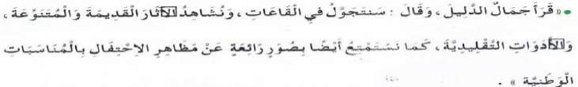  يقرأ المتعلم الفقرة ويطلب من التلاميذ قراءتها قراءة سليمة ،يثمن قراءة المتفوقين  ويصحح أخطاء المتعثرين.  ملاحظة : يشرح الأستاذ ضرورة الوقوف عند عالمات الترقيم ، والقراءة المعبرة  حسب ما يتطلبه الموقف .  استعمال التراكيب اللغوية والصرفية  -ماذا اشترى جمال ؟- لمن اشترى جمال ألمه جرة  هل اعتذر منها ؟- ماذا قال قال لها، سامحيني يا أمي  ماذا قدم أمين للمعلم هذا الصباح قدم أمين لمعلمه وردة  ولو كانا اثنان كيف سنقول قدم أمين وفريال لمعلمهما زهرتان...  يسأل الأستاذ : كيف نسمي ـه ، ي،ها ، ـهما - ينتظر الإجابات ثم يشرح  – الضمائر المتصلة ما يلحق الاسم أو الفعل أو الحرف فتصبح مع ما يتصل بها  كالكلمة الواحدة مثل جدتي، كتابك ، لها، إليه، تراثهم ، قبعتهما ......  يطلب الأستاذ من المتعلمين البحث عن جمل على المنوال السابق  تدون على السبورة وتقرأ من طرف المتعلمين قراءات فردية. | مرحلة بناء التعلمات
يكتب الكلمات على اللوحة | مرحلة ينجز المتعلم التمرين رقم 3 ص 89 من دفتر الأنشطة  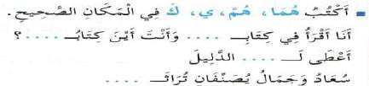 | الاستثمار
المقطع التعليمي 08: الـموروث الحضاري الأسبوع : 1 السنة الثانية
الميدان : فهم المكتوب و التعبير الكتابي النشاط :قراءة و إملاء
الموضوع : زيارة المتحف
مؤشرات الكفاءة : يثبت الذي و التي سمعا و نطقا في كلمات ويكتبه حسب موقعه في الكلمة

التقويم | الوضعيات التعلمية والنشاط المقترح | المراحل
يجيب عن الأسئلة | على الألــــــواح : يملي المعلم الكلمات التي تتضمن الحرف ← الذي – التي | مرحلة الانطلاق
يقرأ النص  ینطق بالحرف  نطقا سلیما  یقرأ الكلمات  یكتب بشكل  سلیم  يصنف الكلمات | قراءة النص من طرف المعلم ثم التلاميذ :  على السبورة : يكتب المعلم و يقرأ المتعلم : املأ الفراغ بالاسم الموصول المناسب :  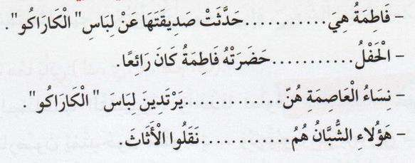  ينجز النشاط فرديا و يصحح جماعيا ، ثم يصحّح التلاميذ الأخطاء على كراساتهم.  نشاط 2 :  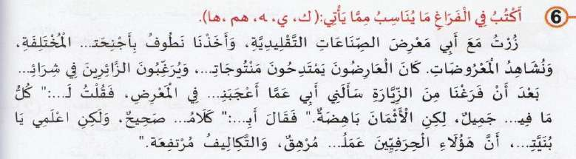 | مرحلة بناء التعلمات
ينجز المطلوب منه | إملاء : على كراس القسم أستمع جيدا ثم أكتبُ :  محمد هو الذي فاز في السباق و فاطمة هي التي نجحت في المسابقة .  ينجز النشاط فرديا و يصحح جماعيا ، ثم يصحّح التلاميذ الأخطاء على كراساتهم. | الاستثمار

المقطع التعليمي 08: الـموروث الحضاري الأسبوع : 1 السنة الثانية
الميدان : فهم المكتوب النشاط : محفوظات
الموضوع : أصحاب الحرف
مؤشرات الكفاءة : يقرأ المحفوظة ويحفظها و يفهم معناها الإجمالي ويدرك القيم التي تتضمنها

التقويم | الوضعيات التعلمية والنشاط المقترح | المراحل
يتذكر  و يجيب | _ كنت مارا من السوق فرأيت مجموعة من الشباب يبيعون أواني فخارية رائعة الجمال ومنقوشة بأجمل الرسومات- من يصنع هذه التحف؟ هل تعرف حرفا أخرى ؟ - اذكرها. | مرحلة الانطلاق
يعبّر و يجيب عن الأسئلة  ينصت  ويتمعن  إلى المقطوعة  كاملة  يقرأ  المقطع الأول | يدعى التلاميذ إلى فتح الكتاب المدرسي على الصفحة 172 و مشاهدة الصورة المصاحبة للمقطوعة.  - اذكر بعض الحرف التي تعرفها ؟)  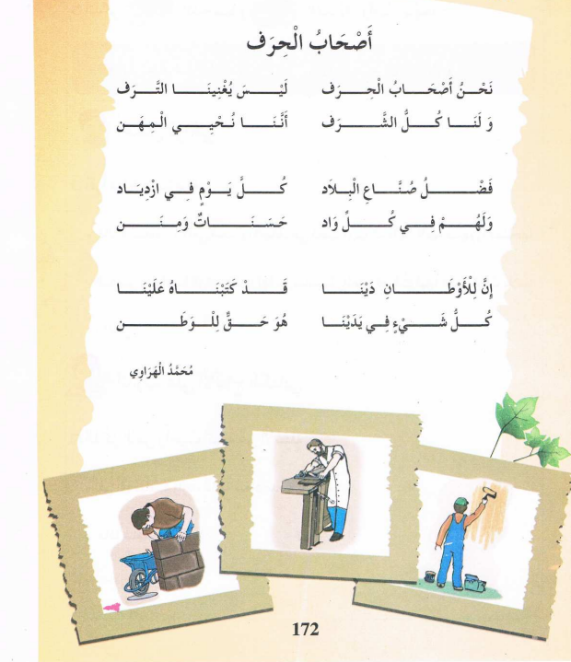  صناعة الزرابي، والحلي، الفخار......(  - هل يجني الحرفي من مهنته المال فقط ؟)  يحيي تراثنا وثقافتنا وموروثنا  الحضاري(- ما هو واجبك نحو وطنك ؟  شرح األبيات لتذليل الصعوبات :  - ما معنى :حرفة،الترف،صناع البالد،منن، ... .  ... .تدوين المقطوعة بخط جميل وتقرأ من طرف المعلم قراءة واضحة مرفوقة بالإيماءات لتقريب وتوضيح المعنى .  يردّد التلاميذ المحفوظة مع المعلم ، بالتكرار و المحو التدريجي يتم تحفيظ المقطع الأوّل دون لحن. | مرحلة بناء التعلمات
يحفظ  ويستظهر | يقرأ و يلحّن المتعلم المقطع الأوّل من المقطوعة .  يستظهر مع اللّحن المقطع الأوّل بآداء حسن . | الاستثمار
المقطع التعليمي 08: الـموروث الحضاري الأسبوع : 1 السنة الثانية
النشاط : ادماج
الموضوع : زيارة المتحف
مؤشرات الكفاءة : يسترجع معلومات سابقة ويوظفها وينجز الأنشطة فرديا على أوراق

التقويم | الوضعيات التعلمية والنشاط المقترح | المراحل
يسترجع المعلومات | اكتب على لوحتك الضمير المناسبة  اعلمـ..... يا أنفال أن أمـ..... تعبت في تربيتـ......  )اعلمي يا أنفال أن أمك تعبت في تربيتك( | مرحلة الانطلاق
يكتشف الأنشطة وينصت إلى شرح المعلم.  ينجز النشاط الأول.  يراقب عمله ويصحح إن أخطأ  النشاط الثاني  النشاط الثالث | الأساليب: اقرأ الجملة الأولى ثم اكمل الجملة الثانية  هذا هو الولد الذي فاز هذه هي البنت ..............................  هذا هو القط الذي أكل اللحم هذه هي القطة ..............................  الاولاد هم الذين نجحوا في الامتحان البنات هن .............................  المهندسون هم الذين بنوا المسجد المهندسات هن .......................  التراكيب: على كراس المحاولات .  أركب كل صيغة مما يأت في جملة: الذين ، التي .  ...................................-2...................................... -1  الرصيد اللغوي  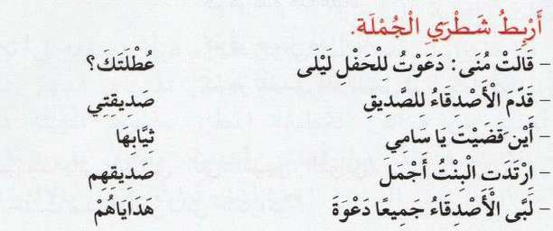 | مرحلة بناء التعلمات
مراقبة أداء المتعلم، يثني على المجتهدين لخلق جو من التنافس | لعبة ال تكرر ما ذكر : يطلب الأستاذ من المتعلمين ذكر بعض الأواني التقليدية  والخاسر من يعيد ذكر كلمة ذكرت من قبل أو يخطئ في الكلمة  في الأخير تكتب وتقرأ الكلمات المذكورة من طرف المتعلمين . | الاستثمار
المقطع التعليمي 08: الـموروث الحضاري الأسبوع : 1 السنة الثانية
الميدان : القرآن الكريم والحديث النبوي الشريف النشاط : تربية الإسلامية
الموضوع : سورة الفيل
مؤشرات الكفاءة : يستمع لسورة الكافرون ،يفهم معناها الإجمالي ويستخلص منها العبرة

التقويم | الوضعيات التعلمية والنشاط المقترح | المراحل
يجيب عن الأسئلة. | العودة إلى النص المنطوق:  كیف كسر جمال الجرة ؟  صدیقك یلعب بالكرة في الشارع ، و یسددھا بكل قوة نحو الأطفال الصغار ، ما الذي  بماذا تصف تصرفه ؟ | مرحلة الانطلاق
يلاحظ يستمع ويجيب عن الأسئلة | یكشف الأستاذ عن السورة مكتوبة بخط واضح على السبورة .  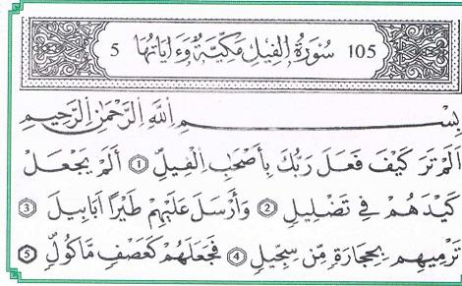  قراءة متكررة من طرف الأستاذ ، یحاول المتعلم أن یحاكيه بدقة .  أفهم السورة :  یقوم الأستاذ بشرح السورة :  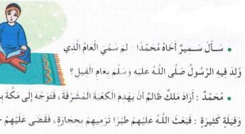  ماذا أراد الملك الظالم أن یفعل ؟ ماذا أعد لھدم الكعبة ؟  بعث الله علیھم ؟ ماذا حدث للجیش ؟  ھل یحب الله الظالمین ؟ كیف یكون مصیرھم ؟  خلال الإجابة عن الأسئلة ، یربطھا الأستاذ بالآیات المناسبة ). تدون إجابات التلامیذ ، لتكوین ملخص .  الملخص المتوصل إلیه ، مع حذف المعلومات و المعارف المستھدفة من الحصة و مطالبة المتعلمین بملء فراغات الملخص .  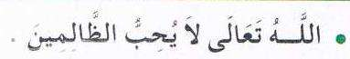 | مرحلة بناء التعلمات
ينجز المطلوب منه | على كراريس القسم : أجيب ب ص أو خ  سمي العام الذي ولد فيه رسولنا الكريم صلى هللا عليه وسلم بعام الفيل ...............  أراد الملك الظالم أن يحافظ على الكعبة .................  توجه الملك إلى مكة بجيش كبير .................  لم يصطحب الملك الفيلة معه ...............  أرسل هللا على الجيوش والفيلة طيرا ترميهم بالحجارة ................ | الاستثمار
المقطع التعليمي 08: الـموروث الحضاري الأسبوع : 1 السنة الثانية
الميدان : : الحیاة الدیمقراطیة و المؤسسات . النشاط : تربية المدنية
الموضوع : الممتلكات العامة و الممتلكات الخاصة
مؤشرات الكفاءة : یمیز بین الممتلكات العامة و الممتلكات الخاصة
مؤش.

التقويم | الوضعيات التعلمية والنشاط المقترح | المراحل
يلاحظ /يستمع ويجيب عن السؤال. | العودة إلى النص المقروء :  - ما ھو المكان الذي زاره جمال مع أبیه و اخته ؟  - من له الحق في زیارته ؟  - ماھي الأشیاء التي شاھدوھا في المتحف ؟  - ھل تمتلك عائلة جمال ،ألبسة و أواني في المنزل ؟ ما الفرق بینھا و بین تلك الموجودة في المتحف ؟ | مرحلة الانطلاق
يستمع إلى قراءة المعلم.  يلاحظ الصورة ويجيب عن الأسئلة. | 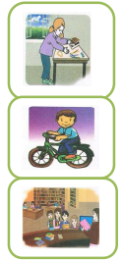  - لاحظ الصورة .  - ما الذي یظھر على الطاولة ؟  - من سیستعملھا ؟  - لماذا ؟  - لاحظ الصورة .  - ھل تحب ركوب الدراجة ؟  - ھل یمكن أن تلعب بھا  دون إذن صاحبھا ؟  - اذكر ممتلكات خاصة أخرى.  - لاحظ الصورة .  - أین ھم ھؤلاء الأطفال ؟ ماذا یفعلون ؟  - من له الحق في الاستفادة في الاستفادة من المكتبة؟  - اذكر ممتلكات عامة أخرى .  - ما ھو واجبك اتجاھھا؟  تسجیل الإجابات المستحسنة على السبورة لتناقش و تقرأ.التوصل إلى:  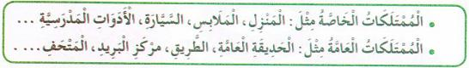  یقرأ من قبل المتعلمین. | مرحلة بناء التعلمات
ينجز | إنجاز التمرین في دفتر الأنشطة  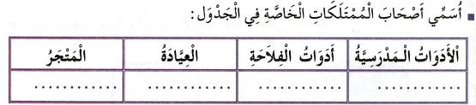 | الاستثمار

